ГУАП

КАФЕДРА № 42

ОТЧЕТ   
ЗАЩИЩЕН С ОЦЕНКОЙ

ПРЕПОДАВАТЕЛЬ

|  |  |  |  |  |
| --- | --- | --- | --- | --- |
| старший преподаватель |  |  |  | В.А. Миклуш |
| должность, уч. степень, звание |  | подпись, дата |  | инициалы, фамилия |

|  |
| --- |
| ОТЧЕТ О ЛАБОРАТОРНОЙ РАБОТЕ № _3__ |
| Структуры данных – списки, кортежи, строки |
| по курсу: |
| информатика |
|  |

РАБОТУ ВЫПОЛНИЛ

|  |  |  |  |  |  |
| --- | --- | --- | --- | --- | --- |
| СТУДЕНТ гр. № | 4328 |  |  |  | Алиев Р.Д. |
|  |  |  | подпись, дата |  | инициалы, фамилия |

Санкт-Петербург 2023

оглавление

Цель работы. 3

Задание 3

Блок-схема алгоритма 4

Листинг программы 4

Результат выполнения программы. 4

выводы 5

# Цель работы.

***Цель работы:*** Изучить списки, кортежи и строки. Научиться применять данные структуры при реализации задания.

Вопросы, изучаемые в работе:

* Введение в строковый тип данных в Python
* Введение в списки, кортежи в Python
* Методы и операции со списками, строками
* Работа со списками, строками для решения задач

# Задание

# 1. Ввести строку, вывести на экран только слова, имеющие заданную длину.

# Блок-схема алгоритма

По заданному варианту была составлена блок-схема алгоритма, представленная на рисунке 1.

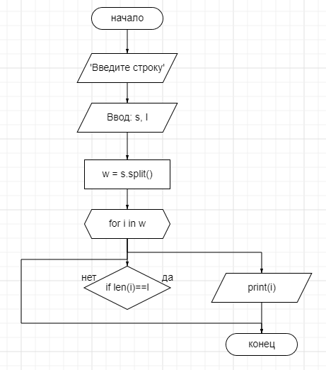

Рисунок 1 – Блок-схема линейного алгоритма

# Листинг программы

По представленной блок-схеме была написана программа, листинг которой представлен ниже:

print('Введите строку')  
s = input()  
l = int(input())  
w = s.split()  
for i in w:  
 if len(i) == l:  
 print(i)

# Результат выполнения программы.

На рисунке 2 представлен результат работы программы/

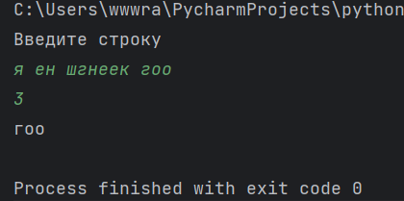

Рисунок 2 – Результат работы программы

# выводы

В ходе выполнения лабораторной работы мной были изучены: операции и методы со списками. При написании программы были освоены: навыки работы со строками и списками.